APR- Quakologie

Protokoll zur Arbeitsdurchführung

2013

Patrick Mühl, Ahmed Aly

TGM

22.09.2013

Inhalt

Aufgabenstellung 3

Arbeitsschritte/ Arbeitsaufteilung 3

Zeitaufteilung 3

Designüberlegung 3

Arbeitsdurchführung 3

Erfolge 3

Niederlagen 3

Technologienbeschreibung 3

Decorator Pattern 3

Composite Pattern 3

AbstractFactory Pattern 3

Observer Pattern 3

Iterator Pattern 3

Adapter Pattern 3

# Aufgabenstellung

Implementieren Sie die Quakologie in C++ und dokumentieren Sie nach den Protokollregeln!

Gesamtpunkte (16)

Funktionalität 4Pkt

Kommentare (doxygen [1]) 2Pkt

Protokoll 10Pkt

- UML/Beschreibung und Identifikation der Patterns ... 6Pkt

- restliche Protokollierung ... 4Pkt

[1] http://www.stack.nl/~dimitri/doxygen

# Arbeitsschritte/ Arbeitsaufteilung

# Zeitaufteilung

# Designüberlegung

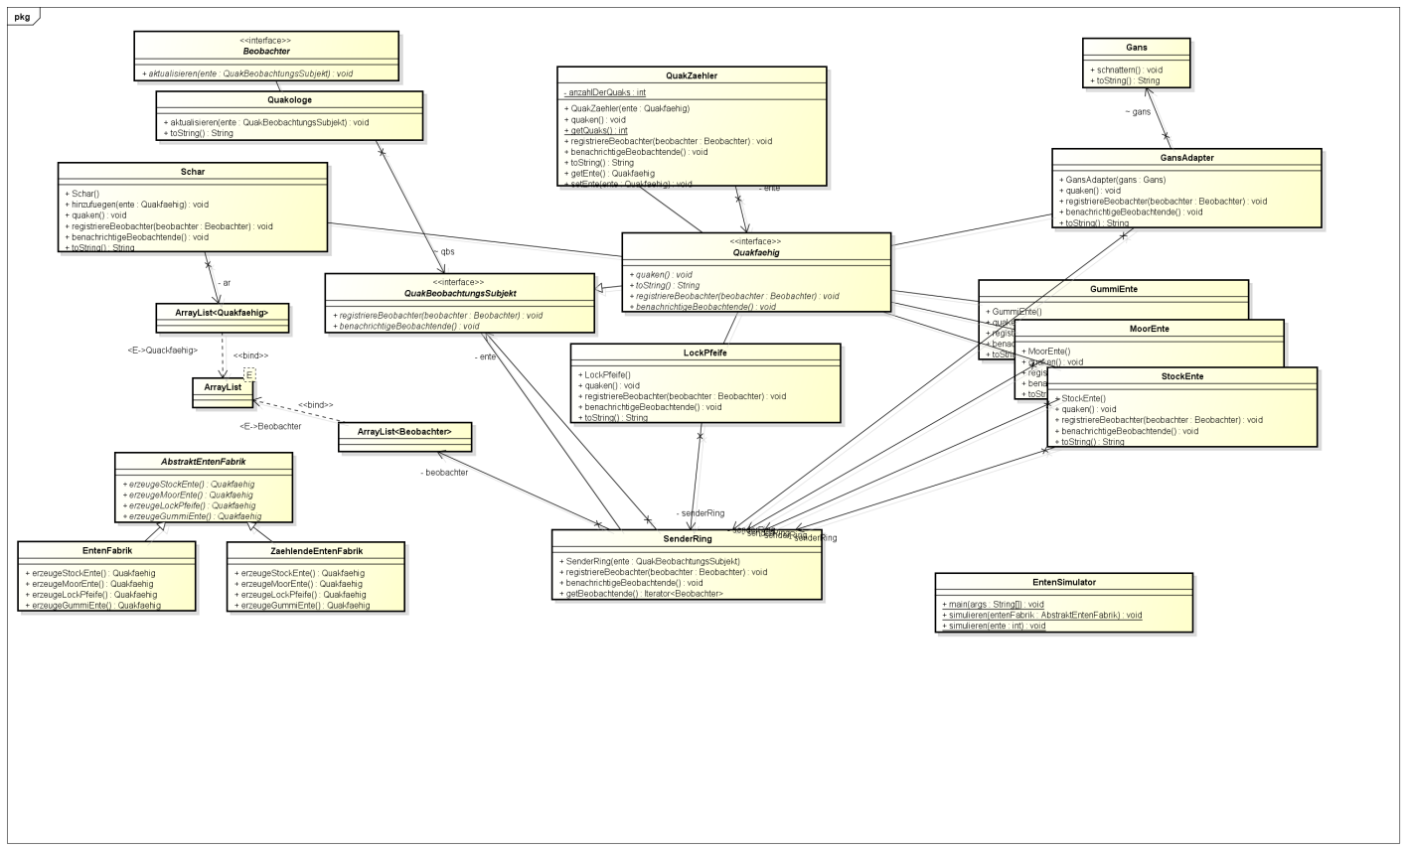

# Arbeitsdurchführung

## Erfolge

## Niederlagen

# Technologienbeschreibung

## Decorator Pattern

## Composite Pattern

## AbstractFactory Pattern

## Observer Pattern

## Iterator Pattern

## Adapter Pattern